Чтобы у детей сформировалась образная и грамотная речь, читайте им сказки, рассказы знаменитых классиков –

Пушкина, Жидкова, Паустовского…

Эти книги пробудят фантазию и воображение, воспитают и обучат.

**Помните!**

**Читая, нужно:**

1. Позаботиться о том, чтобы у ребёнка дома было много красочных книг.
2. Найти спокойное, удобное место.
3. К подбору книг отностись серьезно. Читать то, что подходит по возрасту.
4. Книгу выбирать с яркими иллюстрациями.
5. Малышу сидеть рядом с вами и видеть книгу.
6. Читать регулярно. Пусть это станет вашей семейной традицией.
7. Обязательно прививайте бережное и культурное отношение к книге.
8. Обсуждайте прочитанное, пусть ребёнок расскажет своими словами, о том, что он слышал.
9. Посещайте с ребёнком регулярно книжный магазин или библиотеку.

**ГЛАВНОЕ!**

Читайте при ребёнке сами. Личный пример лучший способ заинтересовать малыша.

**И знайте,**

**только родители способны привить ребёнку любовь к книгам, а значит в дальнейшем и любовь к самостоятельному чтению.**

**«Читают родители – читаю и я»**

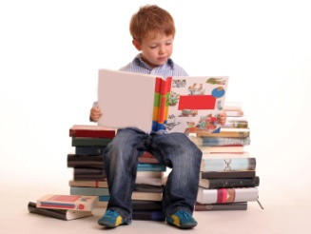

Муниципальное бюджетное дошкольное образовательное учреждение

"Центр развития ребенка - детский сад №28"

**«Книги- друзья, пришли к нам в дома»**

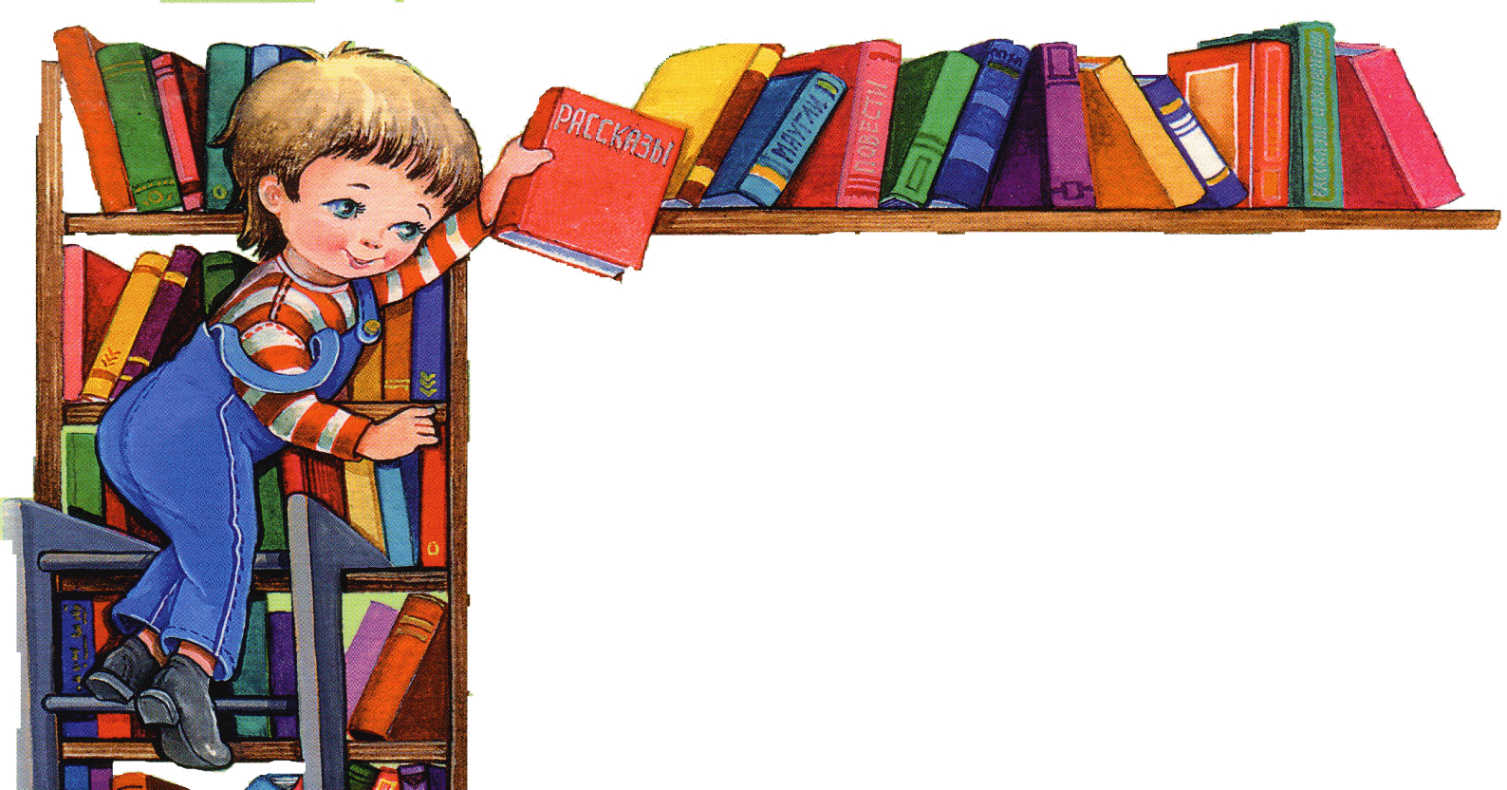

Подготовила

учитель-логопед

Волосатова

Ирина Петровна

«Книга для детей – это, в самом деле, хорошая пища – вкусная, питательная, светлая, способствующая их духовному росту»

К.И. Чуковский

г. Михайловск

**С самого раннего детства маленький читатель делает первые шаги в мир большой литературы. И главными помощниками для детей становятся родители.**

**Часто ли мы, задаем себе вопрос:**

**1. Что принесет книга ребенку?**

**2. Чему научит?**

**3.Что за впечатления возникают в его необъятной, открытой, уязвимой душе.**

**Я к вам обращаюсь товарищи дети:**

**Полезнее книги нет вещи на свете!**

**Пусть книги друзьями заходят в дома!**

**читайте всю жизнь, набирайтесь ума!**

Надеюсь,

что с рекомендуемой литературой вечернее времяпровождение будет для вас и вашего ребёнка приятным.

**Человеколюбие.**

**Катаев В. «Цветик-семицветик».**

**Осеева В. «Отомстила».**

**Житков Б. Борода. «Дым», «Как тонул один мальчик», «На льдине», «Почта», «Пожар»...**

**Пермяк Е. «Надежный человек».**

**Взаимная поддержка.**

**Толстой Л. «Рассказы для маленьких детей».**

**Неверов А. «Жучка», «Коллектив».**

**Баруздин С. «Морской котик».**

**Русская народная сказка «Зимовье».**

**Скупость (жадность) – щедрость.**

**Ушинский К. «Вместе тесно, а врозь скучно».**

**Андерсен Г.Х. «Дюймовочка».**

**Осеева В. «Три товарища».**

**Сказка народов Индии «Чьи руки краше».**

**Вежливость (тактичность) – грубость.**

**Осеева В. «Волшебное слово».**

**Зеленая Р., Иванов С. «В каменном веке», «Осторожнее, локти!», «Кастрюля».**

**Русская народная сказка «Привередница».**

**Честность (правдивость) – лживость.**

**Братья Гримм. «Заяц и ёж».**

**Толстой Л. «Лгун».**

**Ушинский К. «Страшная коза».**

**Осеева В. «Почему?»**

**Даль В. «Ворона».**

**Справедливость – несправедливость.**

**Осеева В. «Печенье».**

**Погорельский А. «Черная курица или подземные жители».**

**Аксаков С. «Аленький цветочек».**

**Заходер Б. «Лисицин суд».**

**Скромность – нескромность.**

**Гаршин В. «Лягушка-путешественница».**

**Толстой Л. Павлин. «Павлин и журавль».**

**Маршак С. «Рассказ о неизвестном герое».**

**Бережливость – расточительность.**

**Успенский Э. «Трое из Простоквашино».**

**Медведев В. «Сберегательная кошка».**

**Михалков С. «Булка».**

**Хитрость.**

**Русская народная сказка «Волк и семеро козлят». Венгерская сказка «Два жадных медвежонка».**

**Перо Ш. «Красная Шапочка».** **Баруздин С. «Лиса».**

**Смелость – трусость.**

**Ушинский К. «Орел и кошка».**

**Толстой Л. «Котенок».**

**Сказка народов Аляски «Большое путешествие маленького мышонка».**

**Русская народная сказка «У страха глаза велики».**

**Сострадание (милосердие) – бездушие.**

**Пришвин М. «Глоток молока».**

**Сутеев В. «Под грибом».**

**Чарушин Е. «Про зайчат».**

**Смирение – строптивость.**

**Русская народная сказка «Морозко».**

**Перо Ш. «Золушка».**

**Пушкин А. «Сказка о рыбаке и рыбке»**

**Яниковская Е. «Я хожу в детский сад».**

**Добро – зло.**

**Ушинский К. «Худо тому, кто добра не делает никому».**

**Осеева В. «Хорошее». «На катке». «Плохо».**

**Толстой Л. «Птичка». «Солдат».**

**Барто А. «Жарко».**

**Емельянов Б. «Мамино горе».**

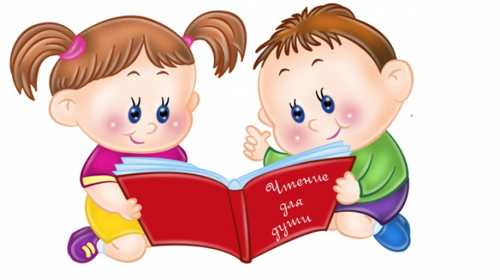

**"Книга для детей – это, в самом деле, хорошая пища – вкусная, питательная, светлая, способствующая их духовному росту»**

**К.И. Чуковский**